Zapraszamy na obóz golfowy 1-5 maja 2024, do czeskiego Liberca z biurem podróży Travelwell Golf i trenerem Tomaszem Zembrowskim w dniach

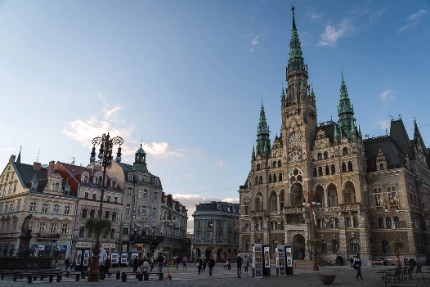

**Dzien 1 – Środa 01.05.2024**

* Wyjazd z Polski w kierunku Liberca – wlasny dojazd
* Grupowy trening 60 minut na polu Liberec Golf Club
* Runda golfa na polu Liberec Golf Club tee time około 13:30

* Zakwaterowanie w hotelu Clarion Grandhotel Zlaty Lew, Liberec

**Dzien 2 – Czwartek 02.05.2024**

* Sniadanie w hotelu
* Wyjazd na pole golfowe Ypsilon GC (dojazd 20 minut 12km)
* Grupowy trening 90 minut
* Runda na polu Ypsilon GC 12:30,12:40

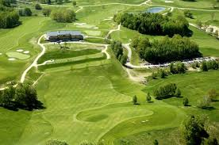

* Wieczor do potwierdzenia
* Zakwaterowanie w hotelu Clarion Grandhotel Zlaty Lew, Liberec

**Dzien 3 – Piątek 03.05.2024**

* Sniadanie w hotelu
* Wyjazd na Pole Grabstejn GC ( dojazd 25 minut 20km)
* Grupowy trening 90 minut
* Runda na polu Grabstejn GC 12:00, 12:10

* Wieczor do potwierdzenia
* Zakwaterowanie w hotelu Clarion Grandhotel Zlaty Lew, Liberec

**Dzien 4 – Sobota 04.05.2024**

* Sniadanie w hotelu
* Wyjazd na Pole Kralovsky Golf Club Malevile ( dojazd 35 minut 31km)
* Grupowy trening 90 minut
* Runda na polu Kralovsky Golf Club Malevile 12:20,12:30

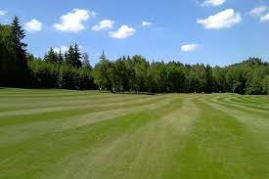

* Wieczor do potwierdzenia
* kwaterowanie w hotelu Clarion Grandhotel Zlaty Lew, Liberec

**Dzien 5 – Niedziela 05.05.2024**

* Sniadanie w hotelu
* Wymeldowanie z hotelu i wyjazd na pole Ceska Lipa GC ( dojazd 50 minut 47km)
* Grupowy trening 90 minut na polu golfowym
* Runda na polu golfowym Golf Resort Ceska Lipa 12:00,12:10

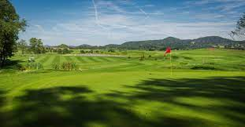

* Podroz powrotna do Polski

**Koszt wyjazdu :**

Pokój jednoosobowy – 950 Euro za osobę

Pokój dwuosobowy – 820 Euro za osobę

**Cena pakietu obejmuje:**

Zakwaterowanie ze śniadaniem w Hotelu Zlaty Lew w Libercu

5 rund golfa na polach Liberec Golf Club, Ypsylon Golf, Grabstejn GC, Kralovsky Golf Club Malevile , Golf Resort Ceska Lipa

Codzienny grupowy trening z Tomaszem Zembrowskim

Co najmniej jedna runda rozegrana z trenerem

Budowa mentalnego profilu golfowego każdego uczestnika (teoria i ćwiczenia)

Radar doplerowski Flightscope Mevo do dyspozycji w trakcie treningu

Mnóstwo dobrej zabawy, i nauki golfa

**Cena nie zawiera:**

Transportu,

Kolacji

Dziękujemy za zainteresowanie i już teraz zapraszamy zainteresowanych na nasze kolejne wyjazdy **30 maja – 6 czerwca** do Amber Baltic Golf Club, **6-13 lipca Holandia – Amsterdam** (pola Amsterdamse Golf Club, Kennemer Golf Club,  De Hoge Dijk Golf Club, Houtrak GC, Haarlemmermeersche Golfclub ), **11-18 sierpnia Islandia** (pola GKG Golf Club, Keilir GC , Mosfellsbear GC, Oddur GC, Kidjaberg GC)